全球环境基金-中国含汞体温计、血压计生产淘汰
及无汞产品应用示范项目

含汞医疗器械生产行业涉汞场地清单编制与初步风险评估

工作大纲
- 项目背景
《关于汞的水俣公约》（以下简称汞公约）于2017年8月16日对我国生效，根据相关要求，我国于2026年1月1日起禁止含汞体温计、血压计的生产。
为积极推动履约进程，加快含汞体温计、含汞血压计的生产淘汰和技术转型，支持无汞替代品的应用和推广，生态环境部对外合作与交流中心（以下简称中心）与联合国开发计划署（UNDP）共同开发并实施了“全球环境基金-中国含汞体温计、血压计生产淘汰及无汞产品应用示范项目”（以下简称项目）。项目拟通过开展企业技术转型示范、无汞替代品应用示范和推广、汞无害化管理能力建设、涉汞场所环境无害化管理等活动，推进我国履约目标的实现。

根据项目总体安排，拟聘请一家单位对含汞医疗器械生产行业涉汞场地开展现状摸底调查，建立涉汞场地筛选标准与风险分级方法，编制行业涉汞场地清单；对含汞医疗器械生产示范企业开展初步风险评估，为重点企业实施含汞废物清理试点提供技术支持。为此，特制定本工作大纲。
- 项目目标

通过全国含汞医疗器械生产行业涉汞场地开展现状摸底调查，对示范企业开展汞专项初步风险评估，为含汞废物清理试点活动提供技术支持，提升涉汞场地环境治理效能，为监管决策提供支撑。
- 工作内容
  - 编制含汞医疗器械生产行业涉汞场地与含汞废物清单

对我国含汞医疗器械生产行业涉汞场地进行资料收集整理及分析，并开展必要的现场踏勘和人员访谈等工作，掌握场地基本信息、历史用汞规模、生产设施布局、涉汞产线拆除情况、场地现状、主要含汞废物与环境管理信息。提出含汞医疗器械生产行业涉汞场地筛选标准与风险分级方法，编制含汞医疗器械生产行业涉汞场地与含汞废物清单，明确风险等级，提出管控措施，为监管决策提供支撑。
  - 编制含汞医疗器械生产示范企业涉汞场地初步风险评估实施方案

对项目下的2家含汞医疗器械生产示范企业（每家企业面积约10000-200000㎡，主要从事各类含汞体温计、血压计及其它医疗器械的生产，2家企业基本信息附后），综合考虑场地区位、用汞历史、环境敏感性、场地利用现状等，开展潜在涉汞污染类型、污染状况和污染来源与成因分析，编制示范企业涉汞场地初步风险评估实施方案。
  - 开展含汞医疗器械生产示范企业涉汞场地初步风险评估
按照审查通过的实施方案、国内外有关技术规范要求以及项目环境与社会风险管理有关要求，对项目下的2家含汞医疗器械生产示范企业原生产车间、原料/废物暂存区、污水处理单元等疑似污染区域开展现场调查、采样监测（每家企业水、气、土、固样品数量应不少于100个），建立涉汞污染企业污染概念模型，开展初步风险评估，提出管控措施。
  - 配合编制含汞医疗器械生产行业涉汞场地风险评估技术导则
结合项目前期工作实践和行业地块汞污染特性，配合项目组编制含汞医疗器械生产行业涉汞场地风险评估技术导则，建立统一、规范、可全国推广的评估方法与标准。配合编写含汞废物和涉汞场地环境无害化管理宣传培训材料文字稿。
  - 提供涉汞场所清理试点活动技术支持

指导项目下2家示范企业开展涉汞场所清理试点活动，规范现场清理、污染物控制、废物清运、效果监测等全流程工作，并总结2家企业涉汞场所清理案例，配合编制含汞医疗器械生产行业涉汞场所清理与环境管理技术指南。
  - 其他

根据项目要求，配合参加项目调研，参加项目讨论会、总结会、项目评估等会议，参加示范宣传活动等。与项目团队其他专家及联合国开发计划署团队沟通、协调、合作，共同推动项目顺利实施，并为项目终期评估提供技术支持。
- 产出提交和进度要求
- 含汞医疗生产行业涉汞场地与含汞废物清单（中英文，2026年12月31日提交中文初稿，2027年6月30日提交中英文终稿）
- 含汞医疗器械生产企业涉汞场地初步风险评估实施方案（中文，合同签署后一个月内提交）
- 含汞医疗器械生产企业涉汞场地初步风险评估报告（中英文，2026年12月31日提交中文初稿，2027年6月30日提交中英文终稿）
- 含汞医疗器械生产企业涉汞场所清理案例（中英文，2026年12月31日提交中文初稿，2027年6月30日提交中英文终稿）
- 项目周期

项目实施周期至2027年6月30日。
- 单位资质要求
- 单位资质：
- 熟悉《关于汞的水俣公约》相关要求，熟悉 GEF 项目管理规则；
- 熟悉国内场地调查和风险评估要求，近10年内开展过涉重金属场地污染状况调查/风险评估/场地清单编制项目5个以上，开展过涉汞场地的污染状况调查/风险评估项目1个以上；
- 近5年内开展过至少1个以上涉重金属场地清单编制，或相关的政策、规划、标准编制或研究经验；
- 熟悉包括汞在内的多种重金属在不同介质的采样和分析检测方法。
- 人员资质：

1. 项目经理（项目负责人）

（1）应具有正高级职称；

（2）应具有10年以上场地污染调查和清单编制经验；

（3）应熟悉《关于汞的水俣公约》；

（4）应具有3年及以上相关的国际合作项目工作经验；

（5）应具有5年及以上现场调研组织协调工作经验。

2. 项目组成员

（1）团队组成成员不得少于7人（不包括项目负责人）；

（2）团队成员至少4人拥有硕士学位或高级职称人员，且具有环境工程或环境科学等专业背景；

（3）团队核心成员至少3人具备3年以上涉重金属场地调查或风险评估领域相关研究工作经验；

（4）团队成员至少1人具备2年以上汞及其化合物环境样品采样和分析检测工作经验；

（5）应至少2人拥有较强的英文听说读写能力。

附件 企业基本信息
一、江苏鱼跃医疗设备股份有限公司
江苏鱼跃医疗设备股份有限公司是一家专业从事生产和销售医疗器械的企业，在江苏镇江丹阳市现有两个生产厂区，云阳厂区为老厂区，始建于2006年，位于云阳镇高新技术产业集中区振兴路2号，占地189921.6m^{2，}，主要生产含汞血压计等医疗器械。厂区位置见图1-1及图1-2。

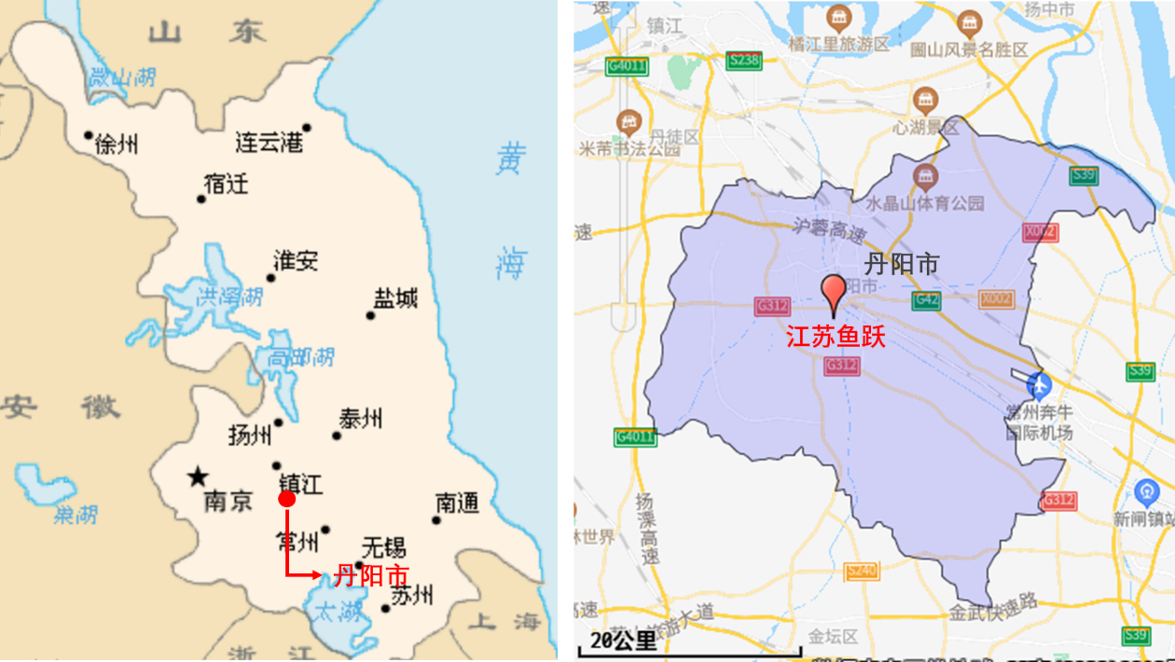
图1-1企业位置

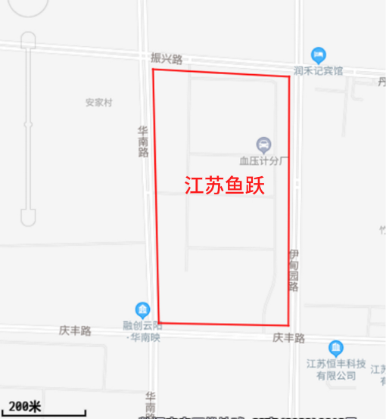
图1-2企业具体位置

二、江苏远燕医疗设备有限公司
江苏远燕医疗设备有限公司是一家专业从事医疗器械生产的企业，于2013年在江苏省镇江丹阳市陵口镇工业园区11号建厂，占地11223m²，主要产品有含汞血压计、血压表、担架、听诊器等产品，企业位置见图2-1及图2-2。

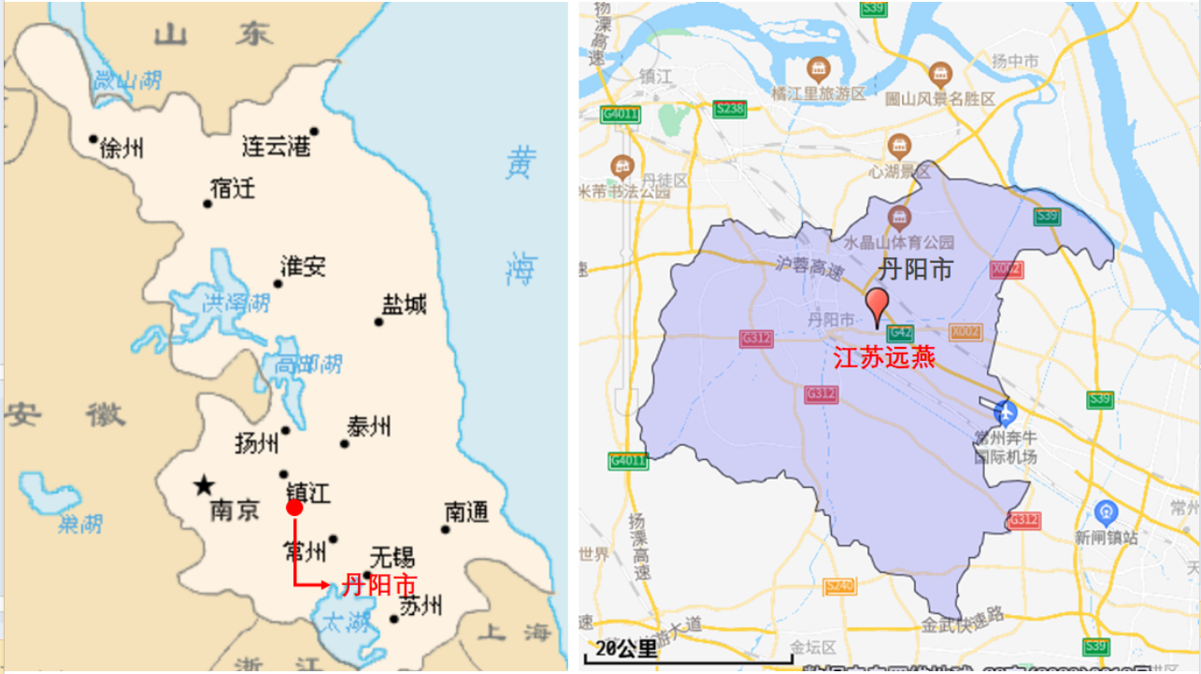
图2-1企业位置
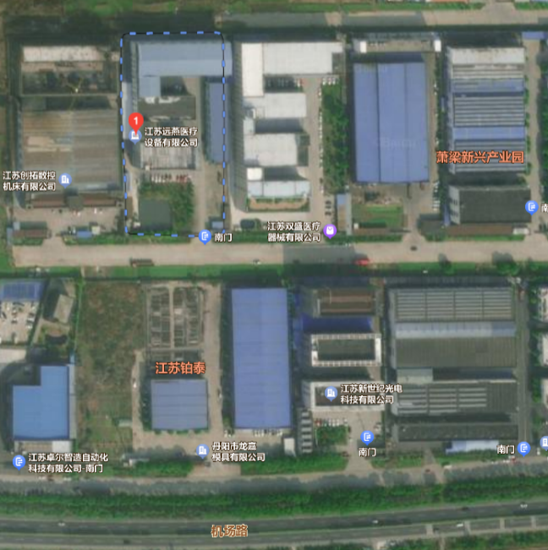
图2-2企业具体位置

